Amazing Harbin CNX
ทัวร์ฮาร์บิน บินเชียงใหม่ 7วัน6คืน
สายการบินไชน่าอีสเทิร์นแอร์ไลน์
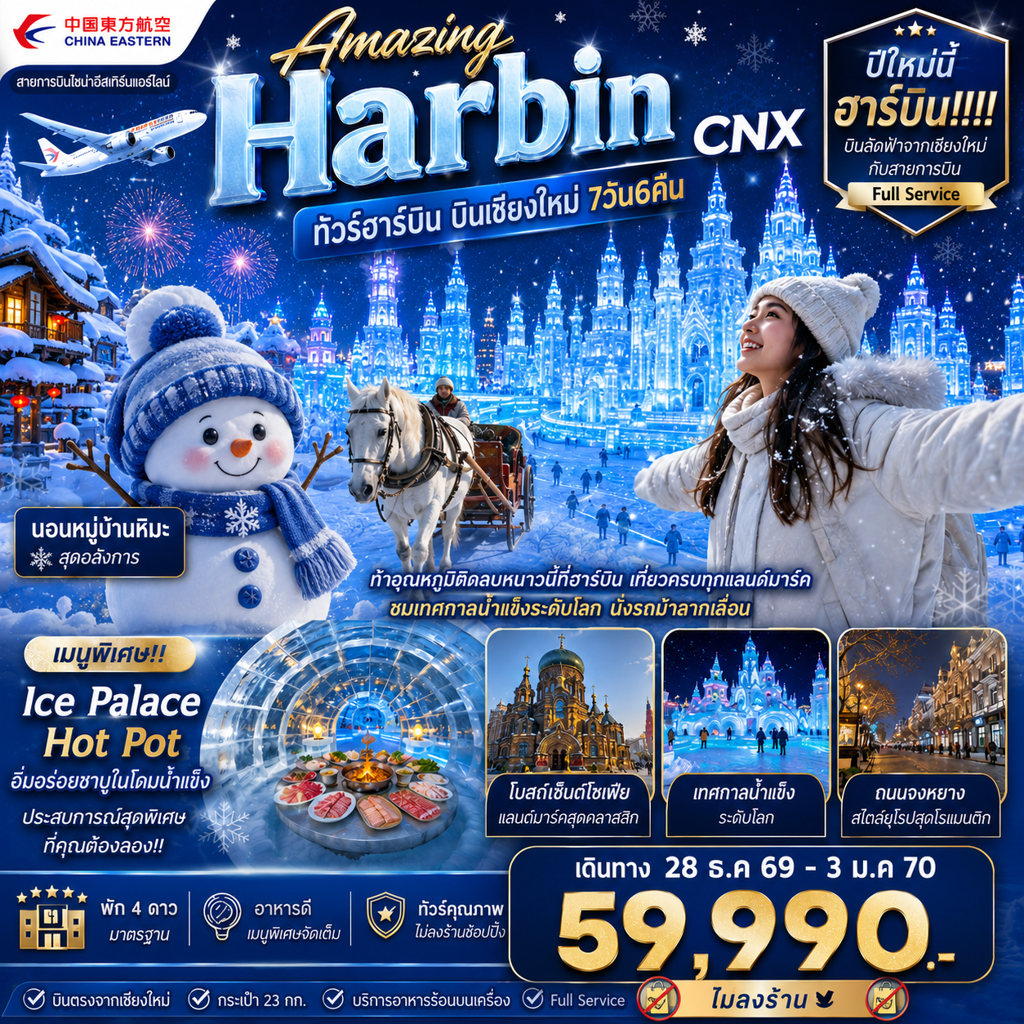
ปีใหม่นี้ที่ฮาร์บิน!!!! บินลัดฟ้าจากเชียงใหม่กับสายการบินFull Service
ท้าอุณหภูมิติดลบหนาวนี้ที่ฮาร์บิน เที่ยวครบทุกแลนด์มาร์ค นอนฟินหมู่บ้านหิมะสุดอลังการ ชมเทศกาลน้ำแข็งระดับโลก นั่งรถม้าลากเลื่อน อิ่มอร่อยกับเมนูซิกเนเจอร์ยอดฮิต Ice Palace Hot Pot ประสบการณ์ชาบูในโดมน้ำแข็ง
*****พัก 4 ดาว อาหารดี ทัวร์คุณภาพ *****
เดินทาง 28 ธ.ค 69- 3 ม.ค 70
ราคาพิเศษ 59,990 .-

วันแรก เชียงใหม่ – คุนหมิง – ฮาร์บิน
07.00 น. พร้อมกันที่สนามบินเชียงใหม่ เช็คอินโดยสายการบิน China Eastern Airlines โดยมีเจ้าหน้าที่ ให้การต้อนรับและอำนวยความสะดวกในการเช็คอินให้แก่ท่าน
10.05 น. ออกเดินทางสู่ “คุนหมิง” โดยเที่ยวบิน MU9640 ( บริการอาหารบนเครื่อง)
12.45 น. เดินทางถึงสนามบินคุนหมิง เพื่อแวะต่อเครื่องบิน
15.35 น. นำท่านเดินทางสู่ สนามบินฮาร์บิน ไทปิง ประเทศจีน โดยเที่ยวบิน MU5490 ( บริการอาหารบนเครื่อง)
22.05 น. เดินทางถึง สนามบินฮาร์บิน ไทปิง หลังจากนั้นนำท่าน รับกระเป๋าสัมภาระ หลังจากนั้นเดินทางเข้าโรงแรมที่พัก (เวลาที่ประเทศจีนเร็วกว่าประเทศไทย 1 ชั่วโมง) นำท่านเดินทางสู่ เมืองฮาร์บิน มหานครแห่งฤดูหนาวทางตอนเหนือของประเทศจีน โดดเด่นด้วยสถาปัตยกรรมสไตล์ยุโรปผสมผสานวัฒนธรรมรัสเซียอย่างลงตัว โดยเฉพาะในช่วงฤดูหนาวที่ทั้งเมืองถูกปกคลุมด้วยหิมะ กลายเป็นเมืองน้ำแข็งสุดโรแมนติกที่ดึงดูดนักท่องเที่ยวจากทั่วโลก
ที่พัก Holiday Inn Express Songbei ระดับ 4 ดาว หรือเทียบเท่า

วันที่สอง โบสถ์เซนต์โซเฟีย – แมนฮัตตัน – อนุสาวรีย์ฝางหง– สวนสตาลิน – สะพานปิงโจว – Ice & Snow World-เมนูพิเศษชาบูในโดมน้ำแข็ง
เช้า บริการอาหารเช้า ณ ห้องอาหารของโรงแรม
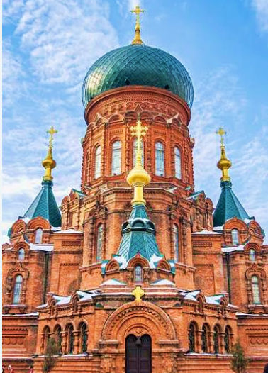
นำท่านเดินทางสู่ โบสถ์เซ็นโซเฟีย แลนด์มาร์กสำคัญของเมืองฮาร์บิน โบสถ์คริสต์นิกายออร์โธดอกซ์ที่มีสถาปัตยกรรมแบบรัสเซียอันโดดเด่น ด้วยโดมสีเขียวขนาดใหญ่และผนังอิฐสีแดง สวยงามคลาสสิก อิสระให้ท่าเก็บภาพประทับใจ (ถ่ายรูปด้านนอก)นำท่านเดินทางสู่ MANHATTAN MALL ศูนย์การค้าขนาดใหญ่ใจกลางเมือง รวมสินค้าแบรนด์ดัง ร้านอาหาร และของฝากมากมาย ให้ท่านได้เลือกช้อปปิ้งอย่างจุใจ แห่งช้อปปิ้งเครื่องกันหนาวที่แถบจะเป็นแลนด์มาร์กของเมืองได้เวบาอันสมควร
นำท่านเดินทางสู่ อนุสาวรีย์ฝางหง อนุสาวรีย์สำคัญที่สร้างขึ้นเพื่อระลึกถึงเหตุการณ์ป้องกันน้ำท่วมของแม่น้ำซงฮวา ถือเป็นจุดเช็คอินยอดนิยมที่สะท้อนประวัติศาสตร์ของเมือง ชม สวนสตาลิน สวนสาธารณะริมแม่น้ำซงฮวา บรรยากาศร่มรื่น เหมาะสำหรับการเดินเล่นชมวิว โดยเฉพาะในฤดูหนาวที่เต็มไปด้วยประติมากรรมน้ำแข็งสวยงาม นำท่าน ถ่ายรูปสะพานปิงโจง สะพานเหล็กเก่าแก่ข้ามแม่น้ำซงฮวา หนึ่งในจุดถ่ายรูปยอดนิยมที่สามารถเก็บภาพวิวแม่น้ำและบรรยากาศเมืองได้อย่างสวยงาม
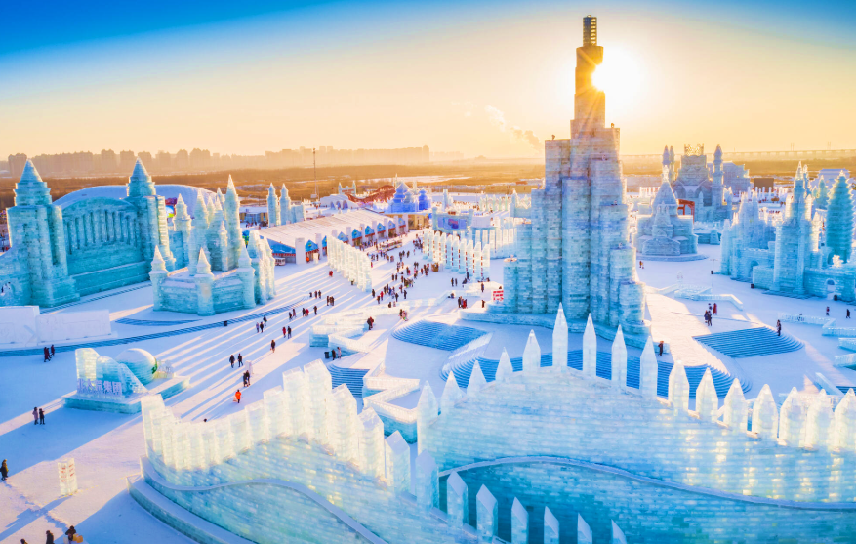

เที่ยง รับประทานอาหารกลางวัน ณ ภัตตาคาร เมนูพิเศษ Ice Palace Hot Pot Restaurant ประสบการณ์ชาบูในโดมน้ำแข็ง เป็นซิกเนเจอร์ยอดฮิตที่มีเฉพาะช่วงฤดูหนาว
นำท่านเดินทางสู่ HARBIN ICE AND SNOW FESTIVAL (Ice and Snow World) เทศกาลแกะสลักน้ำแข็งระดับโลกที่ยิ่งใหญ่ที่สุด ชมผลงานศิลปะจากน้ำแข็งและหิมะขนาดมหึมา พร้อมแสงไฟสีสันตระการตา เปรียบเสมือนเมืองน้ำแข็งในเทพนิยายที่ห้ามพลาด เนื่องจากงานจัดในกลางแจ้ง หากอากาศไม่หนาวพอและน้ำแข็งละลาย บริษัทขอสงวนสิทธิ์เปลี่ยนกิจกรรมเป็นกิจกรรมอื่นโดยไม่แจ้งล่วงหน้า พิธีเปิดงานหลักคือวันที่ 5 ม.ค. 2027 แต่คาดว่าเริ่มเข้าชมได้ตั้งแต่ 10 ธ.ค. 2026 หากเทศกาลยังไม่เปิด อาจเปลี่ยนเป็นชมโคมไฟน้ำแข็งแทนโดยไม่คืนเงิน และไม่รวมค่ากิจกรรมภายในงาน
ค่ำ รับประทานอาหารค่ำ ณ ภัตตาคาร
ที่พัก Holiday Inn Express Songbei ระดับ 4 ดาว หรือเทียบเท่า

วันที่สาม ฮาร์บิน – ยาปูลี่ –นั่งรถม้าลากเลื่อน- หมู่บ้านหิมะ— พิพิธภัณ์หมู่บ้านหิมะ-ไปรษณีย์หมู่บ้านหิมะ- DREAM HOME -ชมแสงสีกลางคืนถนนแส่ยุ่นเจียเขา-นอนหมู่บ้านหิมะ
เช้า บริการอาหารเช้า ณ ห้องอาหารของโรงแรม
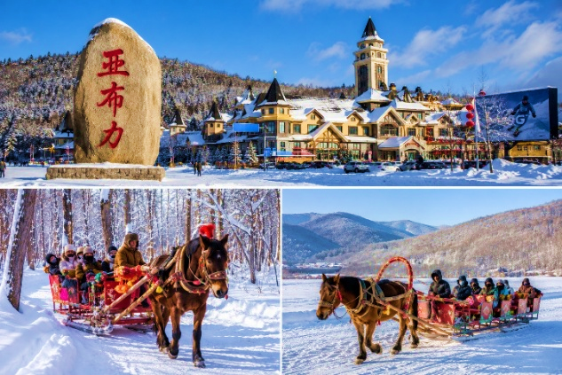
นำท่านเดินทางสู่ เมืองยาปูลี่ สัมผัสบรรยากาศเส้นทางสายหิมะ ชมวิวป่าสนสองข้างทางที่ปกคลุมด้วยหิมะขาวโพลน ก่อนมุ่งหน้าสู่หมู่บ้านหิมะ ชมเสน่ห์ของเมืองเล็กๆท่ามกลางอ้อมกอดของขุนเขา ที่ถูกแต่งแต้มด้วยสีขาวบริสุทธิ์ของปุยหิมะ ที่นี่ไม่ได้เป็นเพียงทางผ่าน แต่คือสวรรค์ของคนรักกิจกรรมฤดูหนาวด้วย ลานสกีมาตรฐานระดับโลก นำท่านสนุกกับการนั่งม้าลากเลื่อน ซึ่งเป็นการเล่นสกีอีกแบบที่สนุกสนานมาก (นั่งได้ 4-5 ท่านต่อ 1 คัน) ระหว่างทางท่านจะได้เก็บภาพบรรยากาศที่เต็มไปด้วยหิมะ
เที่ยง รับประทานอาหารกลางวัน ณ ภัตตาคาร
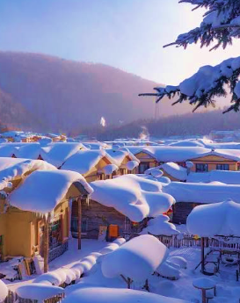
นำท่านสู่ หมู่บ้านหิมะ ตั้งเดิม (China Snow Town) เมื่อถึงทางเข้าอุทยาน (รวมรถอุทยาน) กรุ๊ปทัวร์จะเปลี่ยนเป็นรถบัสภายในของอุทยานเพื่อเดินทางเข้าสู่หมู่บ้าน (ระยะทางประมาณ 5-10 นาที) เพื่อรักษาสภาพแวดล้อม นำท่านชม พิพิธภัณฑ์วัฒนธรรมหมู่บ้านหิมะ แหล่งเรียนรู้ประวัติศาสตร์และตำนานเมืองหิมะผ่านนิทรรศการภาพถ่ายที่หาดูยาก นำท่านสู่ ที่ทำการไปรษณีย์ Xuexiang ณ ใจกลางหมู่บ้าน เก็บภาพความประทับใจกับอาคารไม้ดีไซน์เทพนิยาย ท่านสามารถเลือกซื้อของที่ระลึกและส่งโปสการ์ด ติดแสตมป์ลายพิเศษ เพื่อบันทึกกกการเดินทางครั้งหนึ่งในชีวิต ณ ดินแดนแห่งความฝันแห่งนี้นอกจากนี้ภายในหมู่บ้านหิมะยังมีกิจกรรมอื่นๆอีกมากมายให้ท่านได้เลือกสนุกไม่รวมค่ากิจกรรมต่างๆสามารถสอบถามได้จากหัวหน้าทัวร์ไทย กิจกรรมต่างๆขึ้นอยู่กับความสมัครใจ
หมายเหตุ: ปริมาณของหิมะ และความหนาแน่นของหิมะนั้น ขึ้นอยู่กับสภาพอากาศในแต่ละปี หากสภาพอากาศไม่เอื้ออำนวยส่งผลให้หิมะละลาย ทางบริษัทขอสงวนสิทธิ์ ไม่คืนค่าใช้จ่ายทุกกรณี เนื่องจากอยู่นอกเหนือความควบคุมของบริษัท
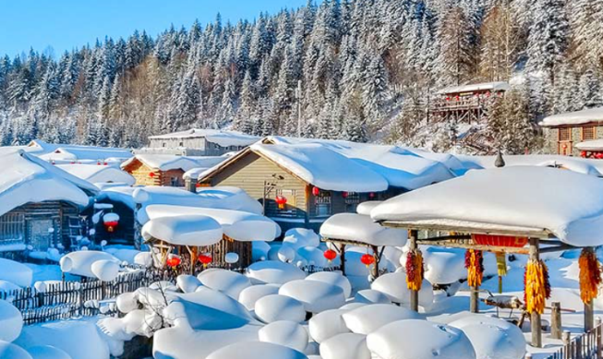
นำท่านชม ดรีมโฮม (DREAM HOME) เป็นบ้านเห็ดหิมะ เหมือนเข้าไปโลกของเทพนิยายที่มีความน่ารัก และแปลกตา ซึ่งจะมีหิมะปกคลุมหนาบนหลังคาบ้านทำให้มีลักษณะที่คล้ายเห็ดนั่นเอง เป็นสถานที่ที่มีการถ่ายทำหนัง ละคร และรายการต่างๆมากมาย ในช่วงกลางคืนภายในหมู่บ้านจะสวยงามมาก ในแต่ละบ้าน ร้านค้าจะมีการตกแต่งไฟสไตล์จีนกันอย่างสวยงามสถานที่ท่องเที่ยวที่มีชื่อเสียง ชมความสวยงามของหมู่บ้านที่หิมะขาวสะอาดที่สุด ถือว่าเป็นจุดเด่นที่สุดของหมู่บ้านแห่งนี้เลยทีเดียว ชมแสงสึกลางคืน & ถนนคนเดินแส่ยุ่นเจีย เดินเล่นบนถนสายหลักของหมู่บ้านที่มีการประดับโดมไฟแดงสไตล์จีน ตัดกับหิมะที่หนานุ่มบนหลังคาบ้าน ชมวิถีชีวิตชาวบ้านที่ออกมาค้าขายของบำแช่แข็ง และผลไม้เคลือบน้ำตาล ชาวบ้านและร้านค้า จะเริ่มเปิดไฟประดับ เวลาประมาณ 17.30 น. เป็นต้นไป ภายในหมู่บ้านท่านได้จะเห็นอนุสาวรีย์หิน อิสระให้ท่านเก็บภาพความประทับใจตามอัธยาศัย นำท่านสู่ระเบียงชมวิวหมู่บ้านหิมะ เดินขึ้นทางลาดไม้เพื่อชมวิวพาโนรามาของหมู่บ้านจากมุมสูง ท่านจะเห็นภาพ"บ้านเห็ดหิมะ" ที่เรียงรายกันอย่างสวยงามเหมือนเทพนิยาย
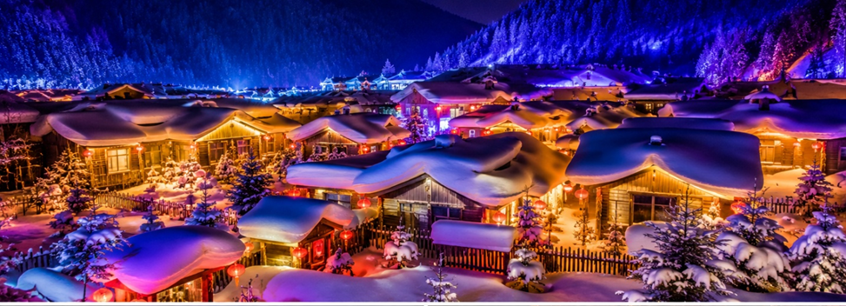
ค่ำ รับประทานอาหารค่ำ ณ ภัตตาคาร
ที่พัก Xie Xiang Hotel หรือเทียบเท่า (ที่พักในหมู่บ้านหิมะ)
**หมายเหตุ: เนื่องจาก หมู่บ้านหิมะ รถบัสไม่สามารถเข้าไปในหมู่บ้านได้ และที่พักไม่มีบริการพนักงานยกกระเป๋า นักท่องเที่ยวทุกท่านต้องยกกระเป๋าเอง ควรเตรียมกระเป๋าเล็กของใช้ส่วนตัวสำหรับการพัก 1 คืน และที่พักไม่มีของใช้ส่วนตัวไว้บริการ กรณีที่พักเต็มขอสงวนสิทธิ์ในการเปลี่ยนที่พักใกล้เคียง**

วันที่สี่ ภาพเขียนหิมะสิบลี้ - เหิงเต้าเหอจื่อ – หมู่บ้านภาพวาด – ถนนคนเดินรัสเซีย – ฮาร์บิน
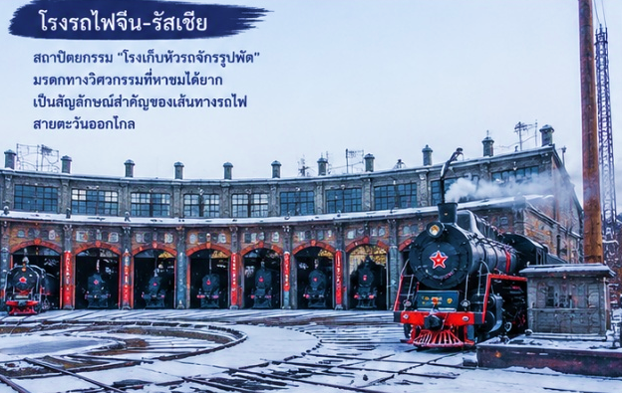
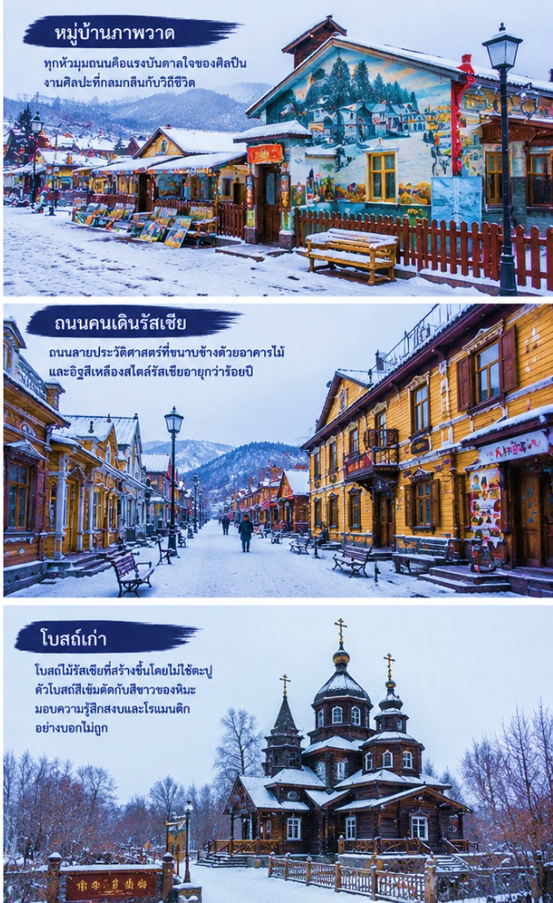
เช้า บริการอาหารเช้า ณ ห้องอาหารของโรงแรม
นำท่านชม ภาพเขียนหิมะสิบลี้ ที่ซึ่งธรรมชาติได้แอบซ่อนผลงานศิลปะชิ้นเอกของภาพวาดที่ไม่ได้อยู่บนผืนผ้าใบ ชมหุบเขาของเทือกเขาจางกว่างไฉหลิ่งพบกับ ภาพของต้นไม้สูงใหญ่ที่ถูกหิมะเกาะหนาเตอะจนกิ่งก้านโน้มลงมา กลายเป็นรูปทรงแปลกตาสวยงามเกินกว่าจะจินตนาการได้ ข้ามสะพานไม้เล็กๆ ที่พาดผ่านลำธารที่กลายเป็นน้ำแข็งสีฟ้าใส เป็นมุมถ่ายรูปที่งดงาม เสมือนกับการได้หลุดเข้าไปเดินอยู่ใน "ภาพวาดพู่กันจีน" ที่มีหิมะเป็นสีขาว และกิ่งไม้เป็นลายเส้นสีดำ เป็นความงามที่เรียบง่ายแต่ทรงพลัง นำท่านเดินทางสู่ เหิงเต้าเหอจื่อ (ใช้เวลาเดินทางประมาณ 1 ชั่วโมง) เมืองเล็กๆ ที่ดูราวกับหยุดเวลาไว้ในศตวรรษที่ 19 ท่ามกลางหุบเขาและหิมะขาวโพลนที่ปกคลุมหนาแน่นในฤดูหนาว ให้ความรู้สึกเหมือนกำลังเดินหลงเข้าไปในภาพวาดสีน้ำมันของศิลปินยุโรป ชม หมู่บ้านภาพวาด จุดเช็คอินแรกที่จะพาคุณไปชมงานศิลปะที่กลมกลืนกับวิถีชีวิต ทุกหัวมุมถนนคือแรงบันดาลใจของศิลปินที่หลั่งไหลมาสร้างสรรค์ผลงานท่ามกลางบรรยากาศสุดสโลว์โลฟ์ ถนนคนเดินรัสเซีย เดินทอดน่องบนถนนลายประวัติศาลตร์ที่ขนาบช้างด้วยอาคารไม้และอิฐสีเหลืองสไตล์รัสเซียตั้งเดิมอายุกว่าร้อยปี สะท้อนถึงยุดรุ่งเรืองของการสร้างทางรถไฟในอดีต โรงรถไฟจีน-รัสเซีนตากับสถาปัตยกรรม "โรงเก็บหัวรถจักรรูปพัด" ขนาดมหึมา ซึ่งเป็นมรดกทางวิศวกรรมที่หาชมได้ยาก ปัจจุบันยังความขลังและเป็นสัญลักษณ์สำคัญของเส้นทางรถไฟสายตะวันออกไกล โบสถ์เก่า ชมความงามอันประณีตของโบสถ์ไม้รัสเซียที่สร้างขึ้นโดยไม่ใช้ตะปู ตัวโบสถ์สีเข้มตัดกับสีขาวของหิมะ มอบความรู้สึกสงบและโรแมนติกอย่างบอกไม่ถูก
เที่ยง รับประทานอาหารกลางวัน ณ ณ ภัตตาคาร
นำท่านเดินทางสู่ เมืองฮาร์บิน (ใช้เวลาเดินทางประมาณ 4 ชั่วโมง) เป็นเมืองหลวงของมฑลเฮย์หลงเจียง ฮาร์บินเป็นเมืองอุตสาหกรรมที่กำลังเติบโต และยังเป็นศูนย์กลางทางด้านการปกรอง เศรษฐกิจ วิทยาศาสตร์ วัฒนธรรม และการสื่อสารคนาดนาคมของภาค
ค่ำ รับประทานอาหารค่ำ ณ ภัตตาคาร
ที่พัก Holiday Inn Express Songbei ระดับ 4 ดาว หรือเทียบเท่า

วันที่ห้า คฤหาสน์วอลก้า – โรงงานยา – จัตุรัสบาร็อค
เช้า บริการอาหารเช้า ณ ห้องอาหารของโรงแรม
นำท่านสู่ คฤหาสน์วอลการ์ Volga Manor เสน่ห์รัสเซียกลางเมืองหิมะแห่งจีน ฮาร์บิ้น หรือที่รู้จักกันในชื่อ คฤหาสน์วอลการ์ เป็นรีสอร์ตและสวนสไตล์รัสเซียขนาดใหญ่ ตั้งอยู่ริมแม่น้ำอาซูยี่ โครงการนี้ก่อตั้งขึ้นเพื่ออนุรักษ์สถาปัตยกรรมและวัฒนธรรมรัสเซียที่หลงเหลือจากยุคที่รัสเซียมีอิทธิพลในภาคตะวันออกเฉียงเหนือของจีน พื้นที่กว่า 600,000 ตารางเมตร ภายในจำลองบรรยากาศเมืองรัสเซียในศตวรรษที่ 19 ครบถ้วนด้วยคฤหาสน์สไตล์ยุโรปตะวันออก โบสถ์ออร์โธดอกซ์ ปราสาทไม้ โรงเบียร์ และสวนในฤดูหนาวที่ปกคลุมด้วยหิมะ จุดหมายยอดนิยมสำหรับผู้ต้องการสัมผัสกลิ่นอายยุโรปโดยไม่ต้องออกจากจีน อาคารสไตล์รัสเซียแท้กว่า 30 หลัง อาทิ โบสถ์เซนต์นิโคลัส และบ้านไม้โบราณ ชม วิวแม่น้ำและสวนปกคลุมด้วยหิมะในฤดูหนาว ให้บรรยากาศโรแมนติกแบบยุโรปเหนือ มุมถ่ายภาพสไตล์วินเทจทั้งกลางวันและกลางคืน กิจกรรมตามฤดูกาล เช่น เล่นสโนว์สเลด ปั้นหิมะ ลานสเก็ต และเทศกาลน้ำแข็งขนาดย่อม
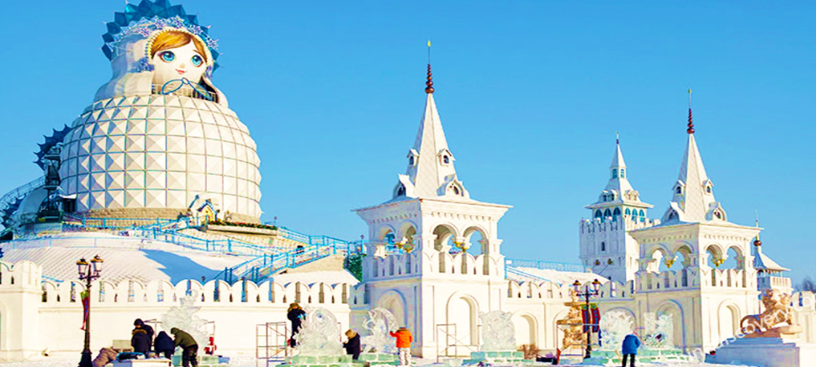

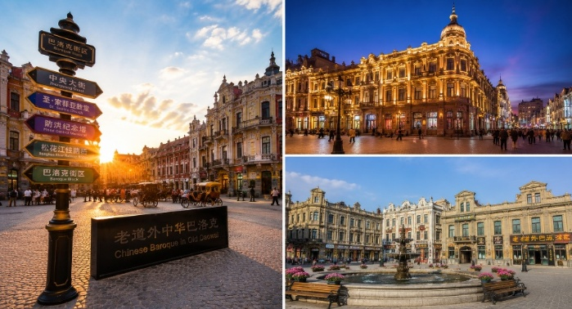
เที่ยง รับประทานอาหารกลางวัน ณ ณ ภัตตาคาร
เดินทางสู่ เมืองฮาร์บิน นำท่านถ่ายรูปด้านหน้า โรงงานยาเย่าลิ่วฉ่าง แลนด์มาร์กสุดไวรัลแห่งใหม่ของฮาร์บิน โดดเด่นด้วยอาคารสไตล์ยุโรปสุดอลังการที่หลายคนขนานนามว่า “พระราชวังย่อมๆ” ภายนอกตกแต่งอย่างวิจิตรตระการตา ให้ฟีลเหมือนอยู่ในยุโรป เหมาะสำหรับถ่ายรูปเช็คอินสุดปัง นำท่านเดินทางสู่ ย่านโอลด์ทาวน์จัตุรัสบาร็อค สัมผัสเสน่ห์ย่านเมืองเก่าสุดคลาสสิกของฮาร์บิน ที่โดดเด่นด้วยสถาปัตยกรรมสไตล์บาร็อคผสมผสานยุโรปตะวันตก อาคารสีพาสเทลเรียงรายอย่างมีเอกลักษณ์ ให้บรรยากาศย้อนยุคเหมือนเดินอยู่ในเมืองยุโรป ชมร้านค้า คาเฟ่ และวิถีชีวิตท้องถิ่น พร้อมมุมถ่ายภาพสวยๆ ตลอดสองข้างทาง โดยเฉพาะในฤดูหนาวที่หิมะโปรยปราย ยิ่งเพิ่มความโรแมนติกและเสน่ห์ให้ย่านนี้อย่างลงตัว
ค่ำ รับประทานอาหารค่ำ ณ ภัตตาคาร
ที่พัก Holiday Inn Express Songbei ระดับ 4 ดาว หรือเทียบเท่า

วันที่หก ตุ๊กตาหิมะ – ถนนจงหยาง – POPMART – สนามบินฮาร์บิน – คุนหมิง
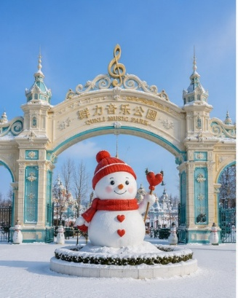
เช้า บริการอาหารเช้า ณ ห้องอาหารของโรงแรม
นำท่านเดินทางสู่ สวนดนตรีฉวินลี่ แลนด์มาร์ก ตุ๊กตาหิมะ แลนด์มาร์กยอดฮิตของนักท่องเที่ยว กับตุ๊กตาหิมะยักษ์สุดน่ารักที่ตั้งตระหง่านท่ามกลางลานหิมะกว้าง กลายเป็นจุดถ่ายรูปไวรัลของฮาร์บินในช่วงฤดูหนาว บรรยากาศโดยรอบเงียบสงบและสวยงาม เหมาะกับการเก็บภาพความประทับใจ (การจัดแสดงตุ๊กตาหิมะขึ้นอยู่กับสภาพอากาศ) นำท่านเดินทางสู่ ถนนคนเดินจงหยาง ถนนคนเดินสายหลักที่คึกคักที่สุดของฮาร์บิน รายล้อมด้วยอาคารสไตล์ยุโรปสุดคลาสสิก เต็มไปด้วยร้านค้า ร้านอาหาร คาเฟ่ และของฝากมากมาย พร้อมแวะเช็คอินร้านยอดนิยมอย่าง POP MART ที่สายอาร์ตทอยห้ามพลาด เดินเพลินได้ทั้งวันทั้งคืน โดยเฉพาะช่วงฤดูหนาวที่เต็มไปด้วยแสงไฟและหิมะ เพิ่มเสน่ห์ให้ถนนสายนี้อย่างลงตัวได้เวลาอันสมควรนำท่านเดินทางสู่ สนามบินฮาร์บิน เพื่อเดินทางสู่สนามบิน
16.15 น. นำท่านเดินทางสู่ สนามบินคุนหมิง โดยสายการบิน China Eastern Airlines เที่ยวบินที่ MU5776( บริการอาหารบนเครื่อง)
21.25 น. เดินทางถึงสนามบินคุนหมิง
นำท่านสู่โรงแรมที่พัก Kunming Airport ระดับ 4 ดาว หรือเทียบเท่า

วันที่เจ็ด คุนหมิง-สนามบินเชียงใหม่
05.00 น. นำท่านสู่สนามบินคุนหมิง
08.10 น. นำท่านเดินทางสู่ สนามบินเชียงใหม่ ประเทศไทย โดยเที่ยวบิน MU9639 ( บริการอาหารบนเครื่อง)
09.05 น. เดินทางถึง สนามบินเชียงใหม่ ประเทศไทย โดยสวัสดิภาพ ... พร้อมความประทับใจ

กำหนดการเดินทาง / อัตราค่าบริการ : ผู้ใหญ่ พักห้องคู่ราคาต่อท่าน
กำหนดการเดินทาง | ราคา/บาท
28 ธ.ค 69 – 3 ม.ค 70 ปีใหม่ | 59,990.-
พักเดี่ยวเพิ่ม | 8,900.-

หมายเหตุ
1. ราคานี้สำหรับผู้โดยสาร 15 ท่านขึ้นไป
2. ไม่มีราคาเด็ก เนื่องจากเป็นราคาพิเศษแล้ว

อัตรานี้รวม
- ตั๋วเครื่องบิน ไป – กลับ (ชั้น ECONOMY) สายการบิน CHINA EASTER Airlines
(เชียงใหม่-คุนหมิง-ฮาร์บิน-คุนหมิง-เชียงใหม่) 4 เที่ยวบิน
- ค่าภาษีสนามบิน, ค่าภาษีน้ำมัน, ค่าประกันภัยทางอากาศ
- ค่าที่พักระดับ 4-5ดาว ตลอดการเดินทางตามที่ระบุ หรือเทียบเท่า
- ค่าอาหารตามที่ระบุในรายการทัวร์ พร้อมน้ำดื่มวันละ 1 ขวดต่อท่าน/วัน
- ค่าพาหนะในระหว่างนำเที่ยวทั้งหมดตามที่ระบุ
- ค่าเข้าชมสถานที่ต่างๆ ที่ระบุ ในรายการทัวร์
- หัวหน้าทัวร์ที่มีประสบการณ์และชำนาญเส้นทางบริการอำนวยความสะดวกตลอดการเดินทาง
- ค่าประกันอุบัติเหตุในระหว่างการเดินทาง คุ้มครองในวงเงินท่านละ 3,000,000 บาท

อัตรานี้ไม่รวม
- ค่าภาษีหัก ณ ที่จ่าย 3 % และภาษีมูลค่าเพิ่ม 7 % กรณีออกใบกำกับภาษี
- ค่าธรรมเนียมหนังสือเดินทาง
- ค่าใช้จ่ายส่วนตัว เช่น อาหารและเครื่องดื่มที่สั่งพิเศษ / ค่าซักรีด / ค่าโทรศัพท์ เป็นต้น
- ค่าธรรมเนียมในกรณีที่กระเป๋าสัมภาระที่มีน้ำหนักเกินกว่าสายการบินนั้นๆ กำหนด หรือสัมภาระใหญ่เกินขนาดมาตรฐาน
- ค่าประกันสุขภาพการเดินทาง กรณีป่วยเข้าต้องรักษาตัวเข้าโรงพยาบาลในต่างประเทศ
- ค่าทิป หัวหน้าทัวร์ ไกด์ท้องถิ่น คนขับรถ ท่านละ 2,500 บาท

เงื่อนไขการให้บริการ
- ในการจองครั้งแรกมัดจำท่านละ 30,000 บาท ส่วนที่เหลือทั้งหมดชำระก่อนเดินทาง 30 วัน
- เนื่องจากราคานี้เป็นราคาโปรโมชั่น ตั๋วเครื่องบินต้องเดินทางตามวันที่ ที่ระบุบนหน้าตั๋วเท่านั้น จึงไม่สามารถยกเลิก หรือเปลี่ยนแปลงการเดินทางใดๆ ทั้งสิ้น ถ้ากรณียกเลิก หรือเปลี่ยนแปลงการเดินทาง ทางบริษัทฯ ขอสงวนสิทธิ์ในการคืนเงิน ทั้งหมดหรือบางส่วนให้กับท่าน
- เมื่อท่านออกเดินทางไปกับคณะแล้ว ท่านงดการใช้บริการรายการใดรายการหนึ่งหรือไม่เดินทางพร้อมคณะถือว่าท่านสละสิทธิ์ ไม่อาจเรียกร้องค่าบริการ และเงินมัดจำคืน ไม่ว่ากรณีใดๆ ทั้งสิ้นกรณีที่กองตรวจคนเข้าเมืองทั้งที่กรุงเทพฯ และในต่างประเทศปฏิเสธมิให้เดินทางออก หรือเข้าประเทศที่ระบุในรายการเดินทาง บริษัทฯของสงวนสิทธิ์ที่จะไม่คืนค่าบริการไม่ว่ากรณีใดๆ ทั้งสิ้น
- การซื้อตั๋วต่อเครื่องในประเทศ (ไทย) จะไม่อยู่ในความรับผิดชอบของบริษัททัวร์กรณีที่เที่ยวบินต่างประเทศเกิดการดีเลย์ หรือล่าช้า จากกำหนดเดิม

หมายเหตุ
- การยกเลิก
a. ยกเลิกก่อนเดินทาง 60 วันทำการ บริษัทฯขอสงวนสิทธิ์ในการคืนเงินหลังหักค่าใช้จ่ายตามจริง
b. ยกเลิกก่อนเดินทาง 59-40 วันทำการ หักค่ามัดจำ 15,000 บาท
c. ยกเลิกก่อนเดินทาง 39-20 วันทำการ หักมัดจำ 30,000 บาท
d. ยกเลิกก่อนเดินทาง 19-1 วันทำการ หักค่าทัวร์เต็มจำนวน
- บริษัทฯ ขอสงวนสิทธิ์ยกเลิกการเดินทางก่อนล่วงหน้า 14 วัน ในกรณีที่ไม่สามารถทำกรุ๊ปได้ไม่ถึงจำนวนอย่างน้อย 15 ท่าน ซึ่งในกรณีนี้ทางบริษัทฯ ยินดีคืนเงินให้ทั้งหมด หรือจัดหาคณะทัวร์อื่นให้ถ้าต้องการ
- บริษัทฯ ขอสงวนสิทธิ์ที่จะเปลี่ยนแปลงรายละเอียดบางประการในทัวร์นี้ เมื่อเกิดเหตุจำเป็นสุดวิสัยจนไม่อาจแก้ไขได้ และจะไม่รับผิดชอบใดๆ ในกรณีที่สูญหาย สูญเสียหรือได้รับบาดเจ็บที่นอกเหนือความรับผิดชอบของหัวหน้าทัวร์และเหตุสุดวิสัยบางประการ เช่น การนัดหยุดงาน ภัยธรรมชาติ การจลาจล ต่างๆ
- บริษัทจะไม่รับผิดชอบ หรือ คืนเงินค่าทัวร์ ในกรณีที่ท่านถูกปฏิเสธในการให้วีซ่า หรือ ปฏิเสธเข้าเมือง ในทุกกรณี
- ในกรณีที่ท่านผู้โดยสารต้องการใช้พาสปอร์ตเล่มสีน้ำเงิน (ราชการ) ในการเดินทาง บริษัทฯ ขอสงวนสิทธิ์ไม่ รับผิดชอบใดๆในการที่ท่านอาจจะถูกปฏิเสธมิให้เข้าเมือง เพราะโดยปกติในการท่องเที่ยวจะใช้เล่มสีเลือดหมู
- บริษัทฯ ไม่รับผิดชอบค่าเสียหายในเหตุการณ์ที่เกิดจากสายการบิน ภัยธรรมชาติ ปฏิวัติ และอื่น ๆ ที่นอกเหนือการ ควบคุมของทางบริษัทฯ หรือ ค่าใช้จ่ายเพิ่มที่เกิดขึ้นทางตรง หรือทางอ้อม เช่น การเจ็บป่วย การถูกทำร้าย การสูญ-หาย ความล่าช้า หรือ อุบัติเหตุต่าง ๆ
- ราคานี้คิดตามราคาบัตรโดยสารเครื่องบิน ณ 30/06/2569 หากมีการปรับราคาบัตรโดยสารสูงขึ้น ตามอัตรา ค่าน้ำมัน หรือ ค่าเงินแลกเปลี่ยน ทางบริษัท สงวนสิทธิ์ที่จะปรับราคา ตามสถานการณ์ดังกล่าว
- เนื่องจากรายการทัวร์นี้เป็นแบบเหมาจ่ายเบ็ดเสร็จ หากท่านสละสิทธิ์การใช้บริการใดๆตามรายการ หรือถูกปฏิเสธการเข้าประเทศไม่ว่าในกรณีใดก็ตาม ทางบริษัทฯ ขอสงวนสิทธิ์ไม่คืนเงินในทุกกรณี

ข้อแนะนําและแจ้งเพื่อทราบ
- สำหรับห้องพักแบบ 3 เตียง มีบริการเฉพาะบางโรงแรมเท่านั้น กรณีเดินทางเป็นผู้ใหญ่ 3 ท่าน แนะนําให้ท่าน เปิดห้องพัก เป็น 2 ห้อง (ท่านที่พักเดี่ยวกรุณาชําระค่าพักเดี่ยวเพิ่ม)
- กรณีเดินทางเป็นตั๋วกรุ๊ป หากออกตั๋วแล้ว ไม่สามารถขอคืนเงินได้ และไม่สามารถเปลี่ยนวันเดินทางได้
- กระเป๋าเดินทางเพื่อโหลด ท่านละ 1 ใบ น้ำหนักไม่เกิน 23 กก.
กระเป๋าถือขึ้นเครื่อง (Hand carry) น้ำหนักไม่เกิน 7 กก.
หมายเหตุ :
- บริษัทฯ ขอสงวนสิทธิ์ ในการเปลี่ยนแปลงรายการท่องเที่ยว กรณีที่เกิดเหตุจําเป็นสุดวิสัย อาทิ การล่าช้าของสายการบิน การนัดหยุดงาน การประท้วง ภัยธรรมชาติ การก่อจลาจล อุบัติเหตุ ปัญหาการจราจร ฯลฯ ทั้งนี้ จะคํานึงและรักษาผลประโยชน์ของผู้เดินทางไว้ให้ได้มากที่สุด
- เนื่องจากการท่องเที่ยวนี้ เป็นการชําระแบบเหมาจ่ายกับบริษัทตัวแทนในต่างประเทศ ท่านไม่สามารถที่จะเรียกร้องเงินคืน ในกรณีที่ท่านปฏิเสธหรือสละสิทธิ์ ในการใช้บริการที่ทางทัวร์จัดให้ ยกเว้นท่านได้ทำการตกลง หรือ แจ้งให้ทราบ ก่อนเดินทาง
- บริษัทฯ จะไม่รับผิดชอบค่าใช้จ่ายที่เกิดขึ้น หากท่านถูกปฏิเสธการตรวจคนเข้าเมือง และจะไม่คืนเงินค่าทัวร์ที่ท่านชําระมาแล้ว หากท่านถูกปฏิเสธการเข้าเมือง อันเนื่องจากการกระทำที่ส่อไปในทางผิดกฎหมาย หรือการหลบหนีเข้าเมือง
- ในกรณีที่ท่านจะใช้หนังสือเดินทางราชการ (เล่มสีน้ำเงิน) เดินทางกับคณะ บริษัทฯ สงวนสิทธิ์ที่จะไม่รับผิดชอบ หากท่านถูกปฏิเสธการเข้าหรือออกนอกประเทศใดประเทศหนึ่ง เพราะโดยปกตินักท่องเที่ยวใช้หนังสือเดินทางบุคคลธรรมดา เล่มสีเลือดหมู

โรงแรมและห้อง ห้องพักในโรงแรมเป็นแบบห้องพักคู่ (TWN/DBL) ในกรณีที่ท่านมีความประสงค์จะพักแบบ 3 ท่าน / 3 เตียง (TRIPLE ROOM) ขึ้นอยู่กับข้อกําหนดของห้องพักและรูปแบบของห้องพักของแต่ละโรงแรมซึ่งมักมีความแตกต่างกันซึ่งอาจจะทำให้ท่านไม่ได้ห้องพักติดกันตามที่ต้องการหรือ อาจไม่สามารถจัดห้องที่พักแบบ 3 เตียงได้ โรงแรมหลายแห่งในยุโรปจะไม่มีเครื่องปรับอากาศเนื่องจากอยู่ในแถบที่มีอุณหภูมิต่ำ เครื่องปรับอากาศที่มีจะให้บริการในช่วงฤดูร้อนเท่านั้นในกรณีที่มีการจัดประชุมนานาชาติ (TRADE FAIR) เป็นผลให้ค่าโรงแรมสูงขึ้น 3-4 เท่าตัว บริษัทฯขอสงวนสิทธิÍ ในการปรับเปลี่ยนหรือย้ายเมืองเพื่อให้เกิดความเหมาะสม
กระเป๋าเล็กถือติดตัวขึ้นเครื่องบิน กรุณางดนําของมีคมทุกชนิด ใส่ในกระเป๋าใบเล็กที่จะถือขึ้นเครื่องบินเช่นมีดพับกรรไกรตัดเล็บทุกขนาดตะไบเล็บเป็นต้นกรุณาใส่ ในกระเป๋าเดินทางใบใหญ่ห้ามนําติดตัวขึ้นบนเครื่องบินโดยเด็ดขาด วัตถุที่เป็นลักษณะของเหลวอาทิครีมโลชั่นน้ำหอมยาสีฟันเจลสเปรย์และเหล้าเป็นต้นจะถูกทำการตรวจอย่างละเอียดอีกครั้งโดยจะอนุญาตให้ถือขึ้นเครื่องได้ไม่เกิน 10 ชิ้นในบรรจุภัณฑ์ละไม่เกิน 100 ml. แล้วใส่รวมเป็นที่เดียวกันในถุงใสพร้อมที่จะสำแดงต่อเจ้าหน้าที่รักษาความปลอดภัยตามมาตรการองค์การการบินพลเรือนระหว่างประเทศ (ICAO) หากท่านซื่อสินค้าปลอดภาษีจากสนามบินจะต้องปิดผนึกถุงโดยระบุวันเดินทางเที่ยวบินจึงสามารถนําขึ้นเครื่องได้และห้ามมีร่องรอยการเปิดปากถุงโดยเด็ดขาด
สัมภาระและค่าพนักงานยกสัมภาระ สำหรับน้ำหนักของสัมภาระที่ทางสายการบินอนุญาตให้โหลดใต้ท้องเครื่องบินคือ 23 กิโลกรัม (สำหรับผู้โดยสารชั้นประหยัด/Economy Class Passenger ซึ่งขึ้นกับแต่ละสายการบิน) การเรียกเก็บค่าระวางน้ำหนักเพิ่มเป็นสิทธิÍของสายการบินที่ท่านไม่อาจปฏิเสธได้หาก น้ำหนักกระเป๋าเดินทางเกินกว่าที่สายการบินกำหนด สำหรับกระเป๋าสัมภาระที่ทางสายการบินอนุญาตให้นําขึ้นเครื่องได้ต้องมีน้ำหนักไม่เกิน 7 กิโลกรัมและมีความกว้าง 20 cm x 40 cm x 55 cm (L x W x H) ในบางรายการทัวร์ที่ต้องบินด้วยสายการบินภายในประเทศนำหนักของกระเป๋าอาจจะถูกกําหนดให้ต่ำกว่ามาตรฐานได้ทั้งนี้ขึ้นอยู่กับข้อกําหนดของแต่ละสายการบินบริษัทขอสงวนสิทธิ์ ไม่รับภาระ ความรับผิดชอบค่าใช้จ่ายในน้ำหนักส่วนที่เกินกระเป๋าและสัมภาระที่มีล้อเลื่อนและมีขนาดใหญ่เกินไปไม่เหมาะกับการเป็นกระเป๋าถือขึ้นเครื่องบิน (Hand carry)

